實習十一：直流至交流轉換  --單相變流器 | 日期： | 114年5月16日

課程名稱：電力電子學實習 |  |  |  |  |  | 班級：電機三丙
組別： | 第 | 12 | 組 | 姓名： | 張博翔 | 學號： | B812111001
 |  |  |  | 姓名： | 王奕傑 | 學號： | 111820026
 |  |  |  | 姓名： |  | 學號：

練習 | 評 語 | 評 分
註：每錯一項敘述或每錯一條波形各扣5分。

問題與練習：

11-1. 實習十一 單相PWM雙電壓極性切換電路，若將Vp之訊號的頻率增加一倍，完成必要的修改後執行模擬，請貼上 (1)修改後的電路圖及 (2)Fig. 11-1 在Vp訊號的頻率增加前與增加後的波形圖於下方。
模擬的參數COMMAN做了哪些的修改？
Vp 1 0 PULSE -1 1 0 249.5u 249.5u 0.5u 0.5m 0
將rise time/ pulse width/ fall time/ pulse period 同乘1/2
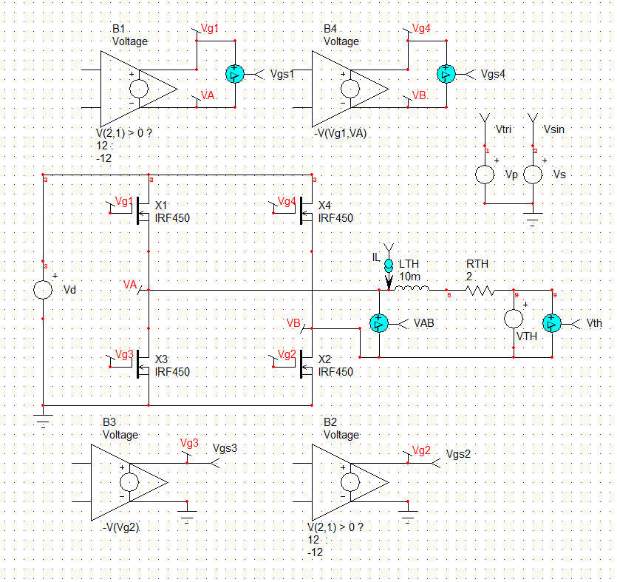
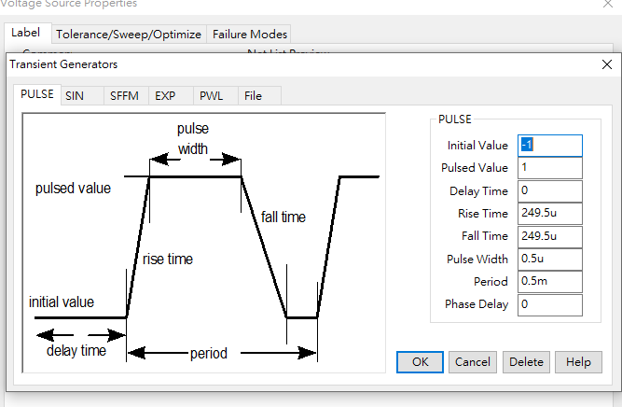

11-2. 實習十一 單相PWM單電壓極性切換電路，若將Vp之訊號的頻率增加一倍，完成必要的修改後執行模擬，請貼上 (1)修改後的電路圖及 (2)Fig. 11-5 在Vp訊號的頻率增加前與增加後的波形圖於下方。

模擬的參數COMMAN做了哪些的修改？
Vp 1 0 PULSE -1 1 0 249.5u 249.5u 0.5u 0.5m 0
